Mapa de actores - SEMAXEL
Proyecto Capstone | Gestión de personal técnico y mantenimiento de infraestructura
Actores principales del proyecto y cómo se relacionan e influyen entre sí en el flujo de mantenimiento: desde que se reporta una falla hasta que el trabajo se cierra y se califica.
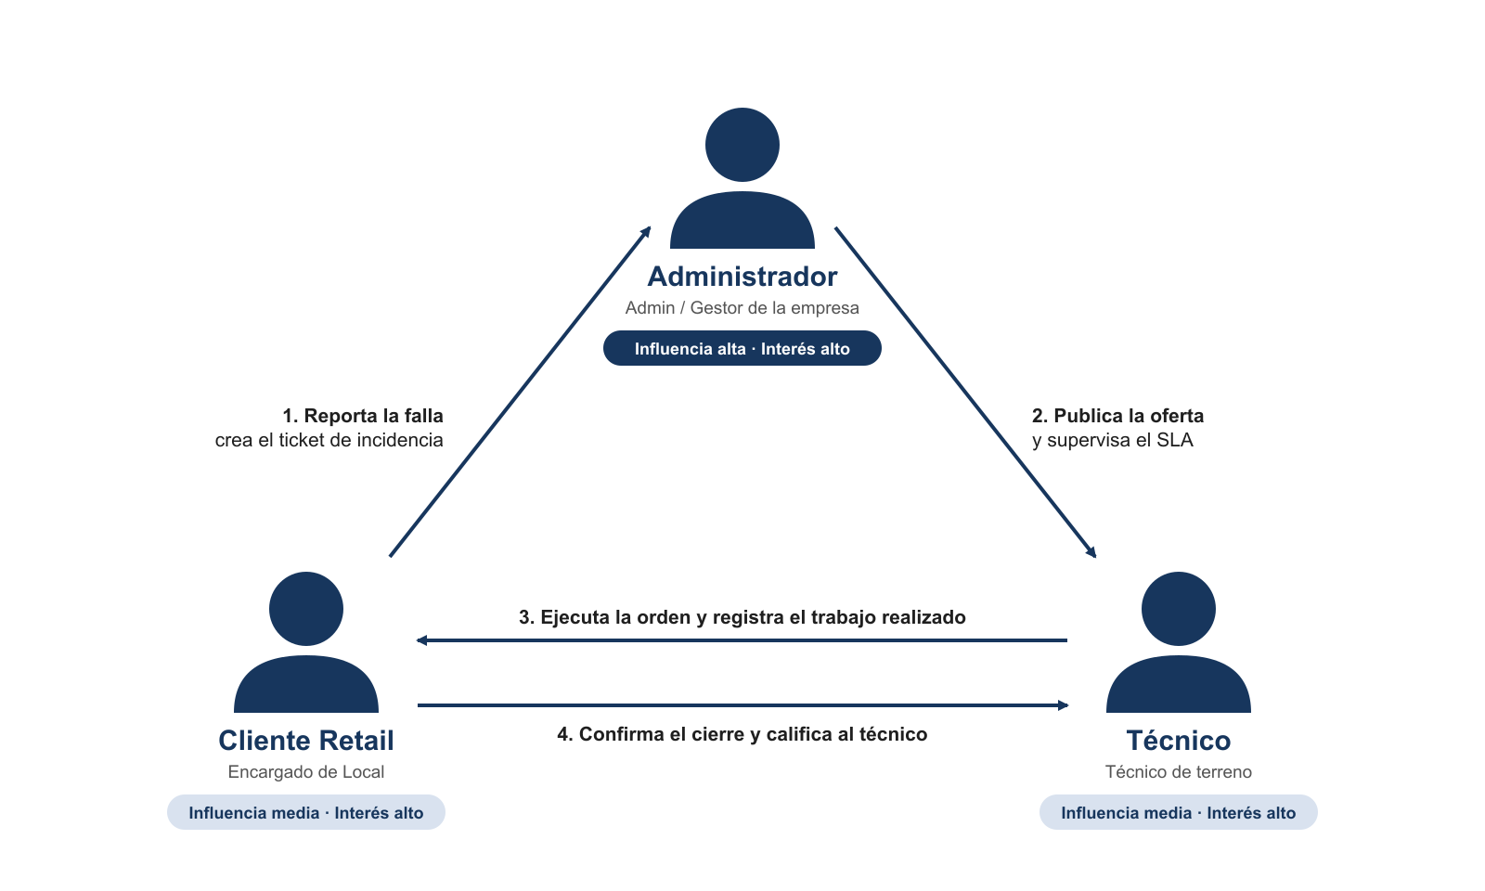
Figura 1. Relaciones entre los tres actores principales de SEMAXEL.
Actor | Rol en SEMAXEL | Interés | Influencia | Relación en el flujo
Cliente Retail | Encargado de Local | Alto: necesita que las fallas de su local se reparen a tiempo. | Media: origina la demanda y califica el servicio recibido. | Reporta la falla (crea el ticket, con fotos opcionales), confirma el cierre y califica al técnico.
Administrador | Admin / Gestor de la empresa | Alto: responde por la operación y el cumplimiento del SLA. | Alta: define las sucursales, publica ofertas y supervisa el SLA y los reportes. | Publica la oferta de trabajo y supervisa el avance y el cumplimiento del SLA, que el sistema calcula automáticamente.
Técnico | Técnico de terreno | Alto: el sistema es su fuente de trabajo. | Media: decide qué ofertas tomar, según su especialidad. | Toma la oferta, ejecuta la orden de trabajo y registra el diagnóstico y el trabajo realizado.

Criterio de lectura: cada flecha representa una interacción del flujo de mantenimiento, numerada en el orden en que ocurre. El nivel de influencia indica cuánto puede decidir cada actor sobre la operación; el interés, cuánto le afecta el resultado.
Simplificación: en el sistema, el Encargado de Local también puede publicar ofertas; el mapa muestra el flujo habitual. Los demás interesados (docente, Gerencia de Operaciones e integrantes del equipo) se detallan en el Registro de Interesados.

